|  |  |
| --- | --- |
| Gerb-BMSTU_01 | **Министерство науки и высшего образования Российской Федерации**  **Федеральное государственное бюджетное образовательное учреждение высшего образования**  **«Московский государственный технический университет**  **имени Н.Э. Баумана**  **(национальный исследовательский университет)»**  **(МГТУ им. Н.Э. Баумана)** |

ФАКУЛЬТЕТ «Информатика и системы управления»\_\_\_\_\_\_\_\_\_\_\_\_\_\_\_\_\_\_\_\_\_\_\_\_\_\_\_\_\_\_\_

КАФЕДРА «Программное обеспечение ЭВМ и информационные технологии»\_\_\_\_\_\_\_\_\_\_

**Лабораторная работа № \_\_**1**\_\_**

**Дисциплина: Методы вычислений**

|  |  |
| --- | --- |
| **Тема Метод поразрядного поиска**  **Вариант №22**  **Студент \_Сергей Рамирович Диас Баскаков \_\_\_\_\_\_\_\_**  **Группа \_ИУ7И-21М\_\_\_\_\_\_\_\_\_\_\_\_\_**  **Оценка (баллы) \_\_\_\_\_\_\_\_\_\_\_\_\_\_\_**  **Преподаватель \_Власов П.А.** |  |

Москва.

2024 г.

* 1. Постановка задачи:

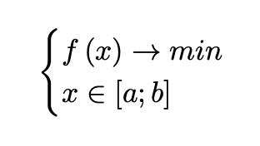

* 1. Входные данные индивидуального варианта:



1. Краткое описание метода поразрядного поиска:

Этот метод отбирает n точек на интервале с равными расстояниями по оси X и исследует их, стремясь обнаружить наименьшее значение функции f(xi), где xi представляет собой i-ю точку интервала. Как только найдена точка с наименьшим значением f, метод проверяет, превышает ли расстояние между точками необходимую точность. В случае положительного ответа интервал между xm и xm-1, где m - позиция xi с минимальным f(xi), делится на n частей, и процесс повторяется в новом интервале до достижения нужной точности. Обычно каждый интервал делится на 4 части.

Алгоритм:

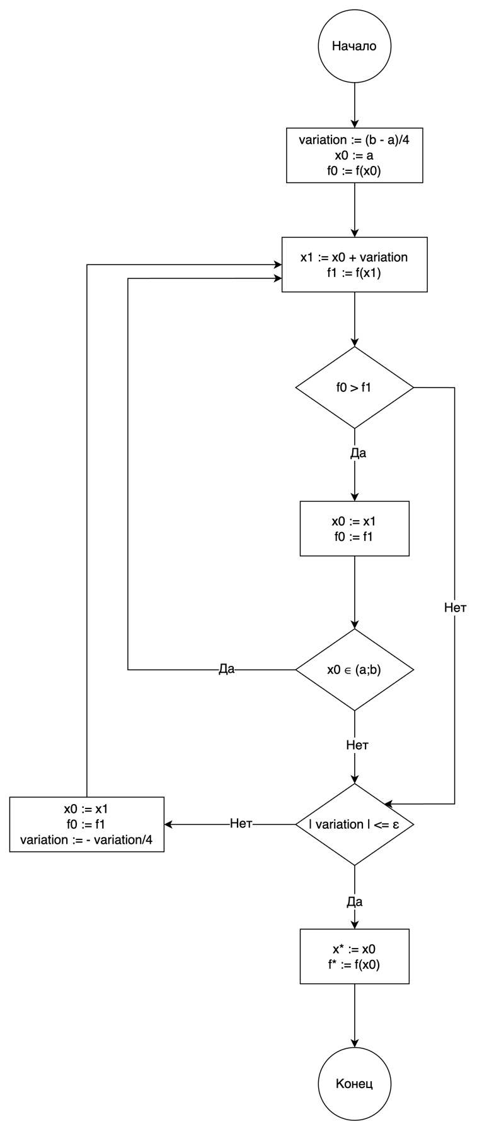

Bottom of Form

1. Текст программы:

function result = isInInterval(x, a, b)

isGreaterThanLowerBound = x > a;

isLessThanUpperBound = x < b;

result = isGreaterThanLowerBound & isLessThanUpperBound;

end

function [result, count] = minimizationMethod(a, b, e, f, showPoints)

% Check if f is a function handle

if ~isa(f, 'function\_handle')

error('Input f must be a function handle');

end

variation = (b-a)/4;

x0 = a;

f0 = f(x0);

if showPoints

disp([num2str(x0, 6), ' , ', num2str(f0, 6)])

end

count = 1;

while true

if showPoints

disp(' ')

end

while true

x1 = x0 + variation;

f1 = f(x1);

count = count + 1;

if showPoints

disp([num2str(x1, 6), ' , ', num2str(f1, 6)])

end

if f0 > f1

x0 = x1;

f0 = f1;

if not(isInInterval(x0, a, b))

break;

end

else

break;

end

end

if abs(variation) <= e

result = x0;

break;

else

x0 = x1;

f0 = f1;

variation = -variation/4;

end

end

end

% Define your function f(x)

f = @(x) -(log10(-sqrt(3)\*x.^4 - x.^2 + 5\*x + 1) + tanh((-x.^5 - 2\*x.^4 - x.^3 + 3\*x.^2 + 6\*x + 3 - sqrt(5)) / (x.^2 + 2\*x + 1)) - 1);

% Define a, b and e

a = 0;

b = 1;

e = 0.01;

%e = 0.0001;

%e = 0.000001;

% Call the minimizationMethod with the parameters and the function handle

[result, count] = minimizationMethod(a, b, e, f, true);

% Display the result

disp(['x\*: ', num2str(result, 6)]);

disp(['f\*: ', num2str(f(result), 6)]);

disp(['N: ', num2str(count)]);

1. Результаты расчетов для задачи из индивидуального варианта:

|  |  |  |  |  |
| --- | --- | --- | --- | --- |
| **No п/п** | ε | N | x\* | f(x\*) |
| 1 | 10-2 | 21 | 0.746094 | -0.512622 |
| 2 | 10-4 | 37 | 0.744934 | -0.512623 |
| 3 | 10-6 | 56 | 0.744925 | -0.512623 |